**MENGGUNAKAN BOOTSTRAP UNTUK MENGHIAS HALAMAN WEB**

1. Buat file index.html standar seperti script dibawah ini:

<!DOCTYPE html>

<html>

<head>

<title></title>

</head>

<body>

</body>

</html>

1. Buka situs <https://getbootstrap.com> lalu klik menu documentation lalu copy script CSS nya dan paste pada bagian tag <head>.

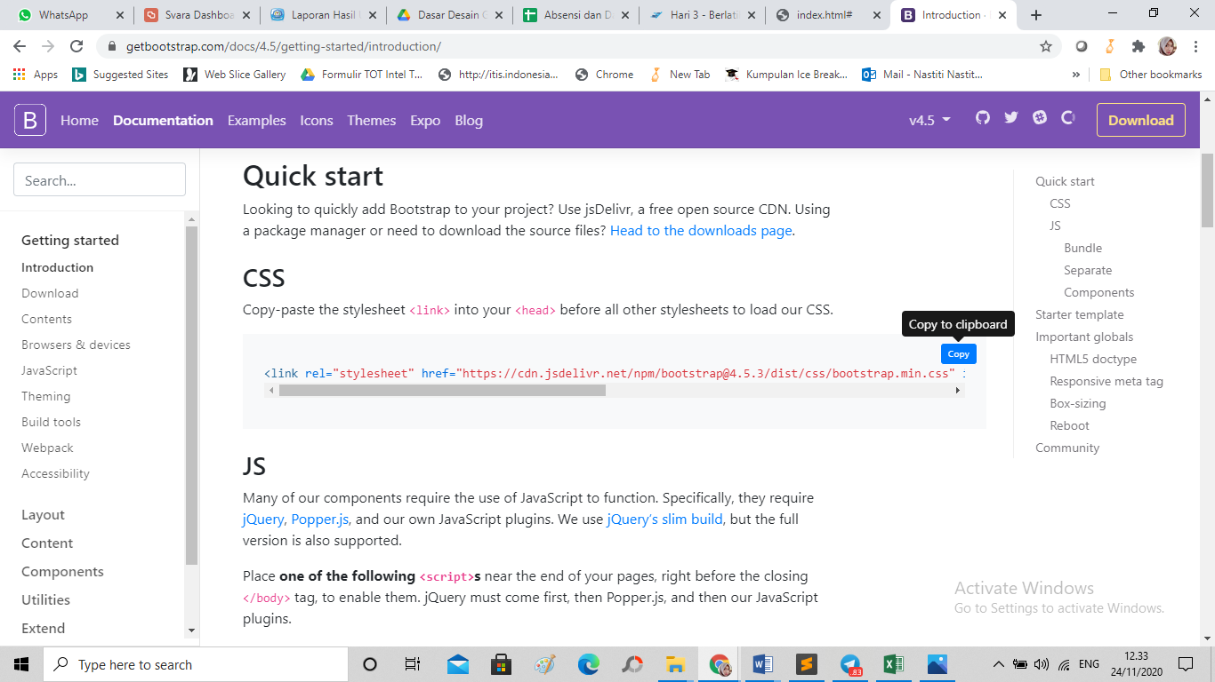

1. Layout yang akan kita buat seperti pada gambar dibawah ini. Kita akan membuat sebuah website Toko Online yang menampilkan beberapa produk di dalamnya. Untuk gambar logo dan produk bebas sesuai keinginan masing masing.

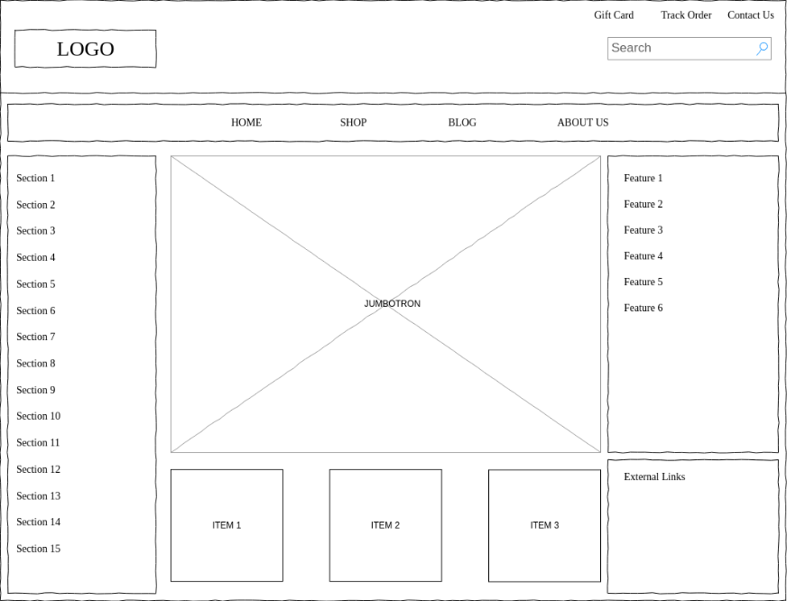

1. Mulai membuat halaman web. Bagian paling atas adalah menu navigasi (nav). Klik pada menu component cari sub menu nav, lalu pilih menu navigasi yang sesuai dengan layout lalu klik copy dan paste script di dalam tag body. Sesuaikan nama menu dengan layout yang ada.

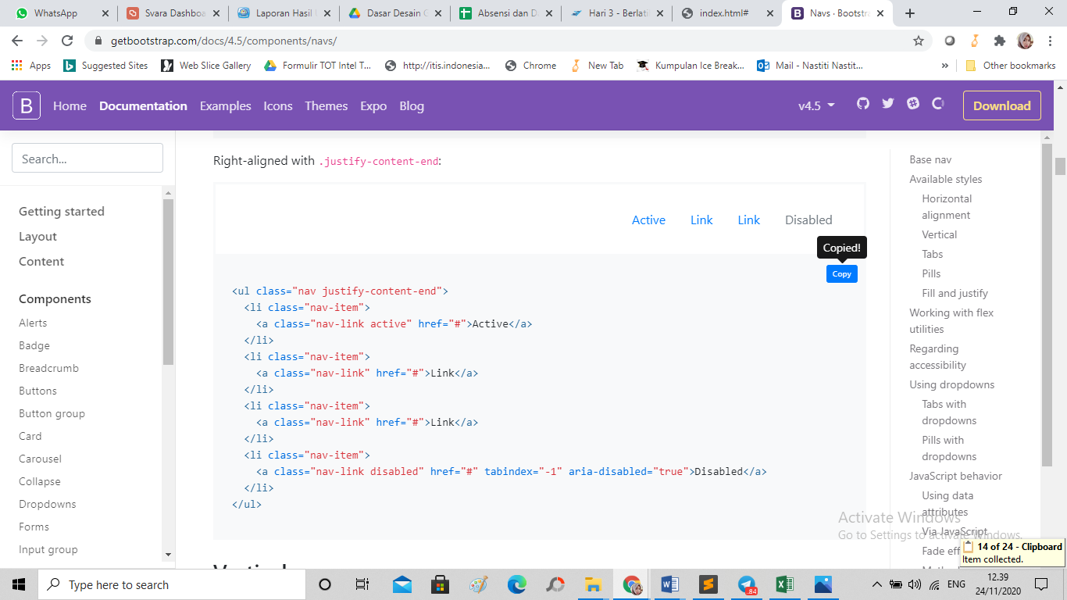

Paste dalam index.html dalam tag body

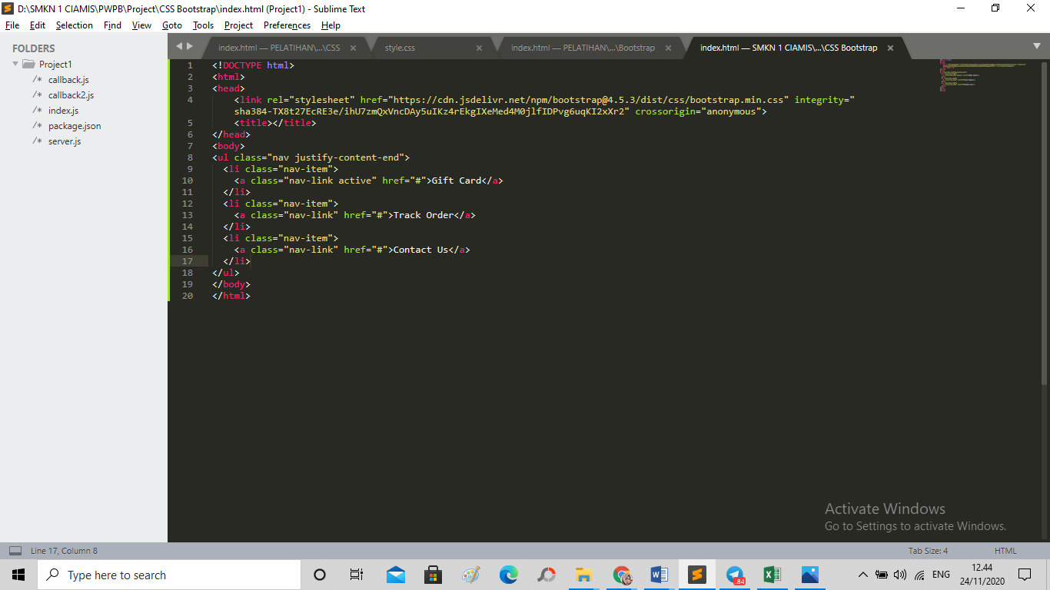

Hasil tampilannya

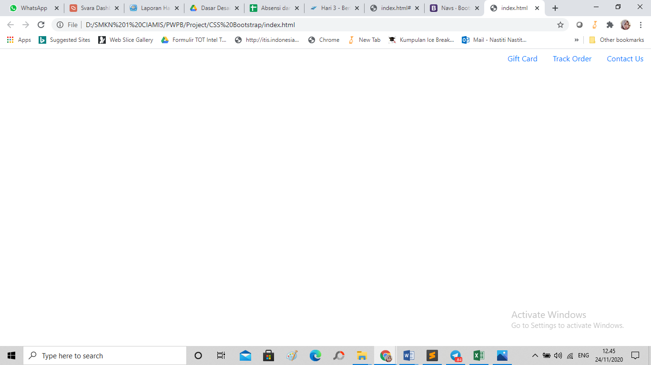

1. Contoh ke dua, bagian yang kedua adalah navbar. Klik pada menu navbar lalu pilih navbar yang paling sesuai dengan layout. Misal pada gambar di bawah ini adalah yang paling sesuai dengan layout, copy script nya.

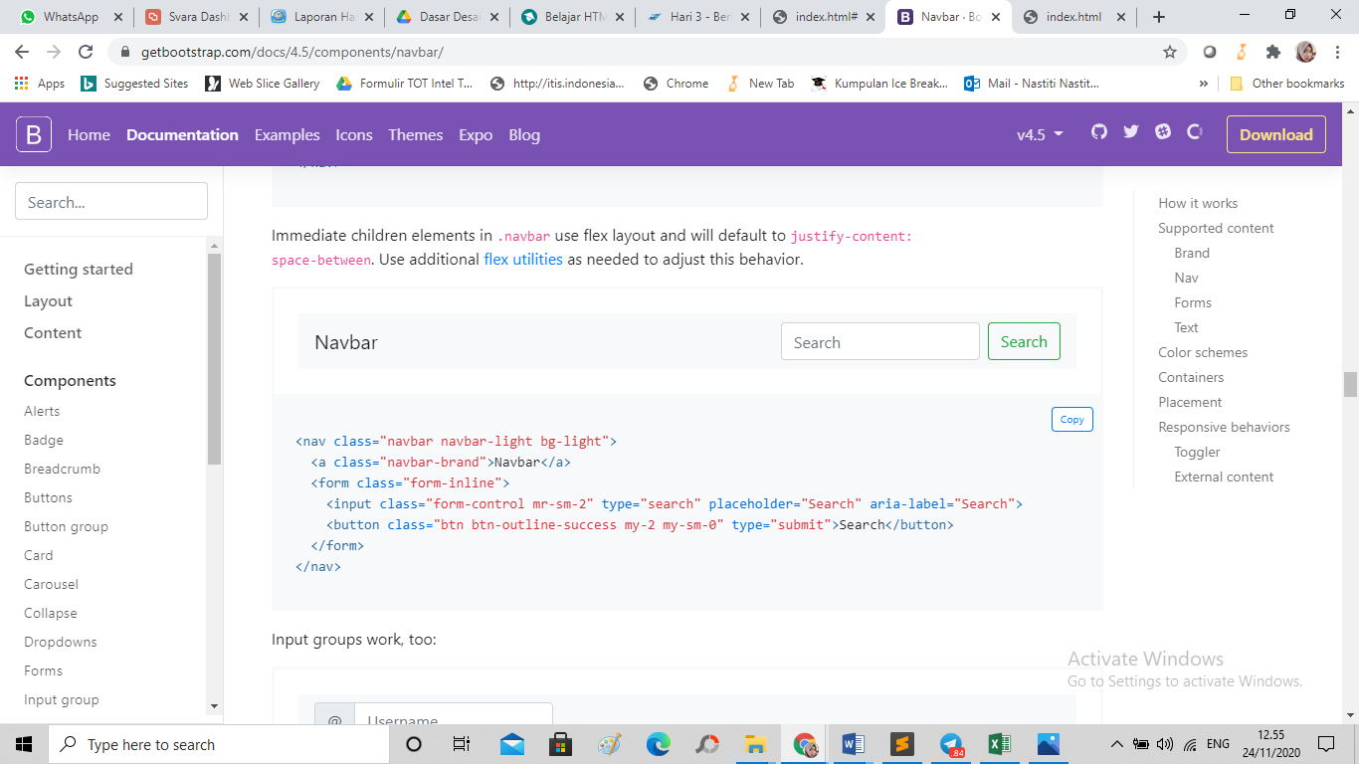

Lalu paste dibawah script nav yang sebelumnya seperti ini dan sesuaikan navbar yang diinginkan dengan mengganti teks navbar dengan logo toko.

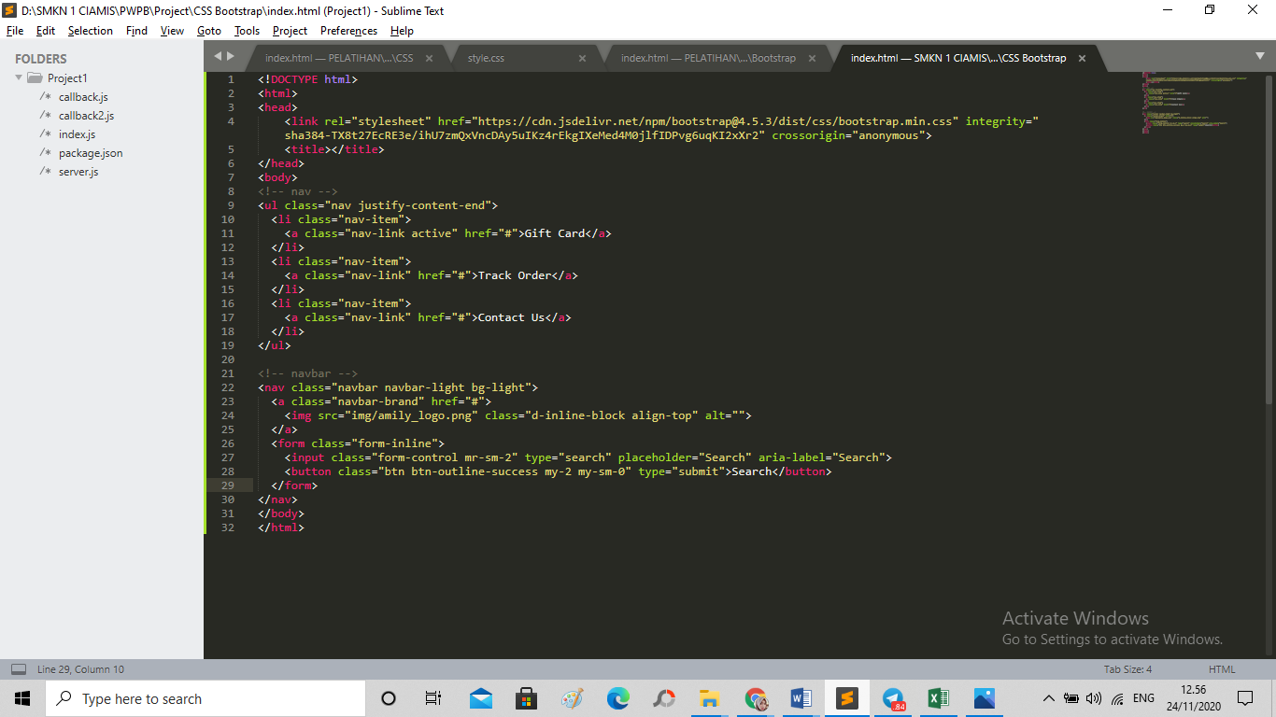

Hasil tampilannya seperti pada gambar dibawah ini.

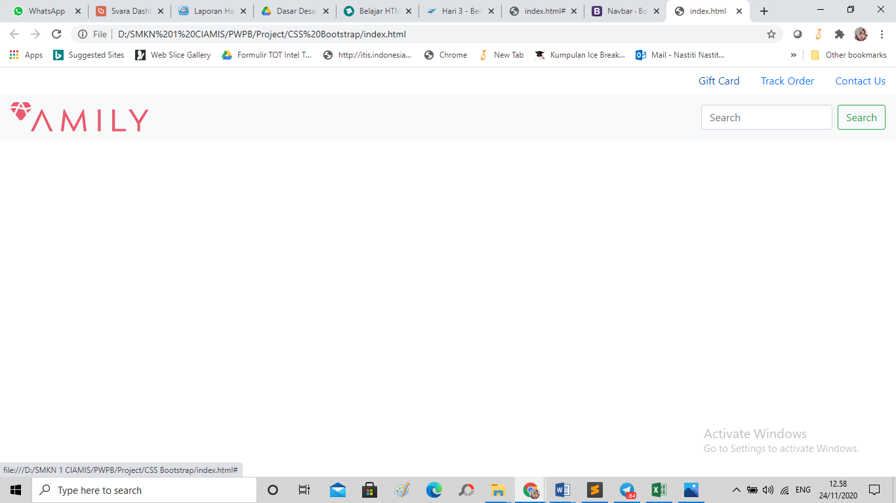

1. Nah mudah kan? Lanjutkan membuat halaman web dengan layout seperti pada wireframe yang dilampirkan..**selamat mengerjakan**..

Contoh hasil akhir halaman web setelah jadi.

